**Αθήνα:** 27.06.2022

**ΑΝΑΚΟΙΝΩΣΗ**

**Τα Νέα της ΕΣΑμεΑ επεισόδιο 31 σεζόν 3**

Τώρα μπορείτε να βρείτε και στο διαδίκτυο το επεισόδιο των "Νέων της ΕΣΑμεΑ" όπως προβλήθηκε το Σάββατο 25 Ιουνίου στο Κανάλι της Βουλής! Ο πρόεδρος της ΕΣΑμεΑ Ιωάννης Βαρδακαστάνης μας μεταφέρει όλες τις τελευταίες εξελίξεις της αναπηρίας, ο γ.γραμματέας Βασίλης Κούτσιανος ενημερώνει για τον 2643 και ο πρόεδρος της ΠΟΣΓΚΑμεΑ Γιάννης Μοσχολιός μιλά για τις κατασκηνώσεις των ατόμων με αναπηρία. Καλή θέαση!

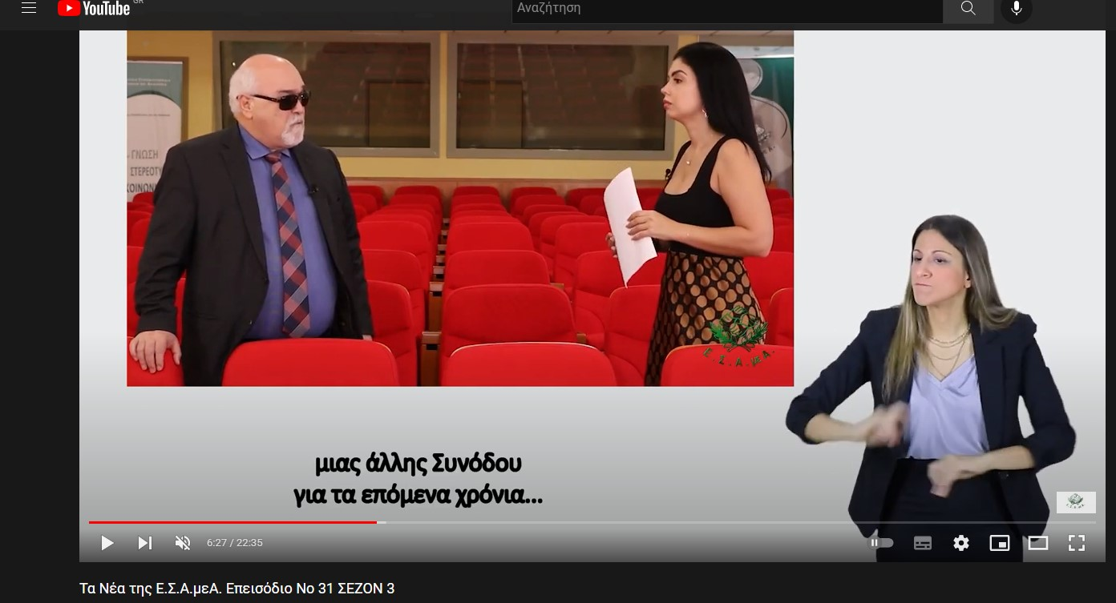

Ο σύνδεσμος : <https://youtu.be/EgO7tfvUoEU> Καλή θέαση!

Τώρα μπορείτε να ενημερωθείτε για όλες τις εξελίξεις στο χώρο της Αναπηρίας στην ιστοσελίδα της Ε.Σ.Α.μεΑ.: [www.esaea.gr](http://www.esaea.gr/) ή [www.esamea.gr](http://www.esamea.gr/).

|  |  |
| --- | --- |
| Λογότυπο προσβάσιμου εγγράφου MS Word (*.docx) | **Προσβάσιμο αρχείο Microsoft Word (*.docx)**  Το παρόν αρχείο ελέγχθηκε με το εργαλείο ***Microsoft Accessibility Checker*** και δε βρέθηκαν θέματα προσβασιμότητας. Τα άτομα με αναπηρία δε θα αντιμετωπίζουν δυσκολίες στην ανάγνωσή του. |